Plastusie, Kajtki
Scenariusz zajęć z j. angielskiego
Wtorek, Środa: 26.05-27.05.2020
Topic: Vegetables - warzywa.

- Słówka https://www.youtube.com/watch?v=utwgf_G91Eo
- Piosenka https://www.youtube.com/watch?v=RE5tvaveVak
- Flashcards
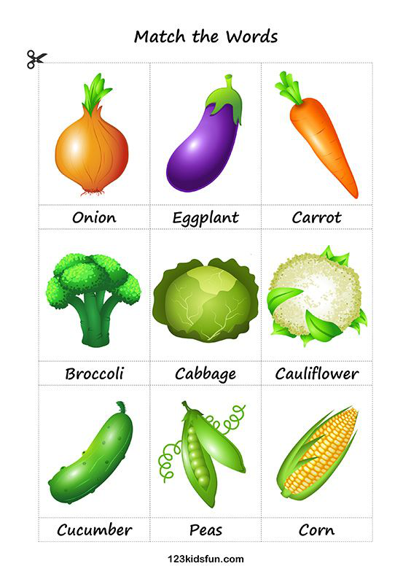
- ‘’Close you eyes ‘’. Rodzic kładzie flashcards na dywanie. Wymawia nazwy wszystkich warzyw. Mówi ‘’Close your eyes’’. Dziecko zamyka oczy, w tym czasie rodzic zabiera jedną kartę. Gdy dziecko wypowie nazwę warzywa, woła je jeszcze 2 razy. Warzywo wraca na swoje miejsce.
- Do you like? https://www.youtube.com/watch?v=9dltQzhDDLA
- Gra https://www.youtube.com/watch?v=4bJh4IDtnEA
- Karta pracy - nazwij warzywa, połącz je z ich cieniami.
